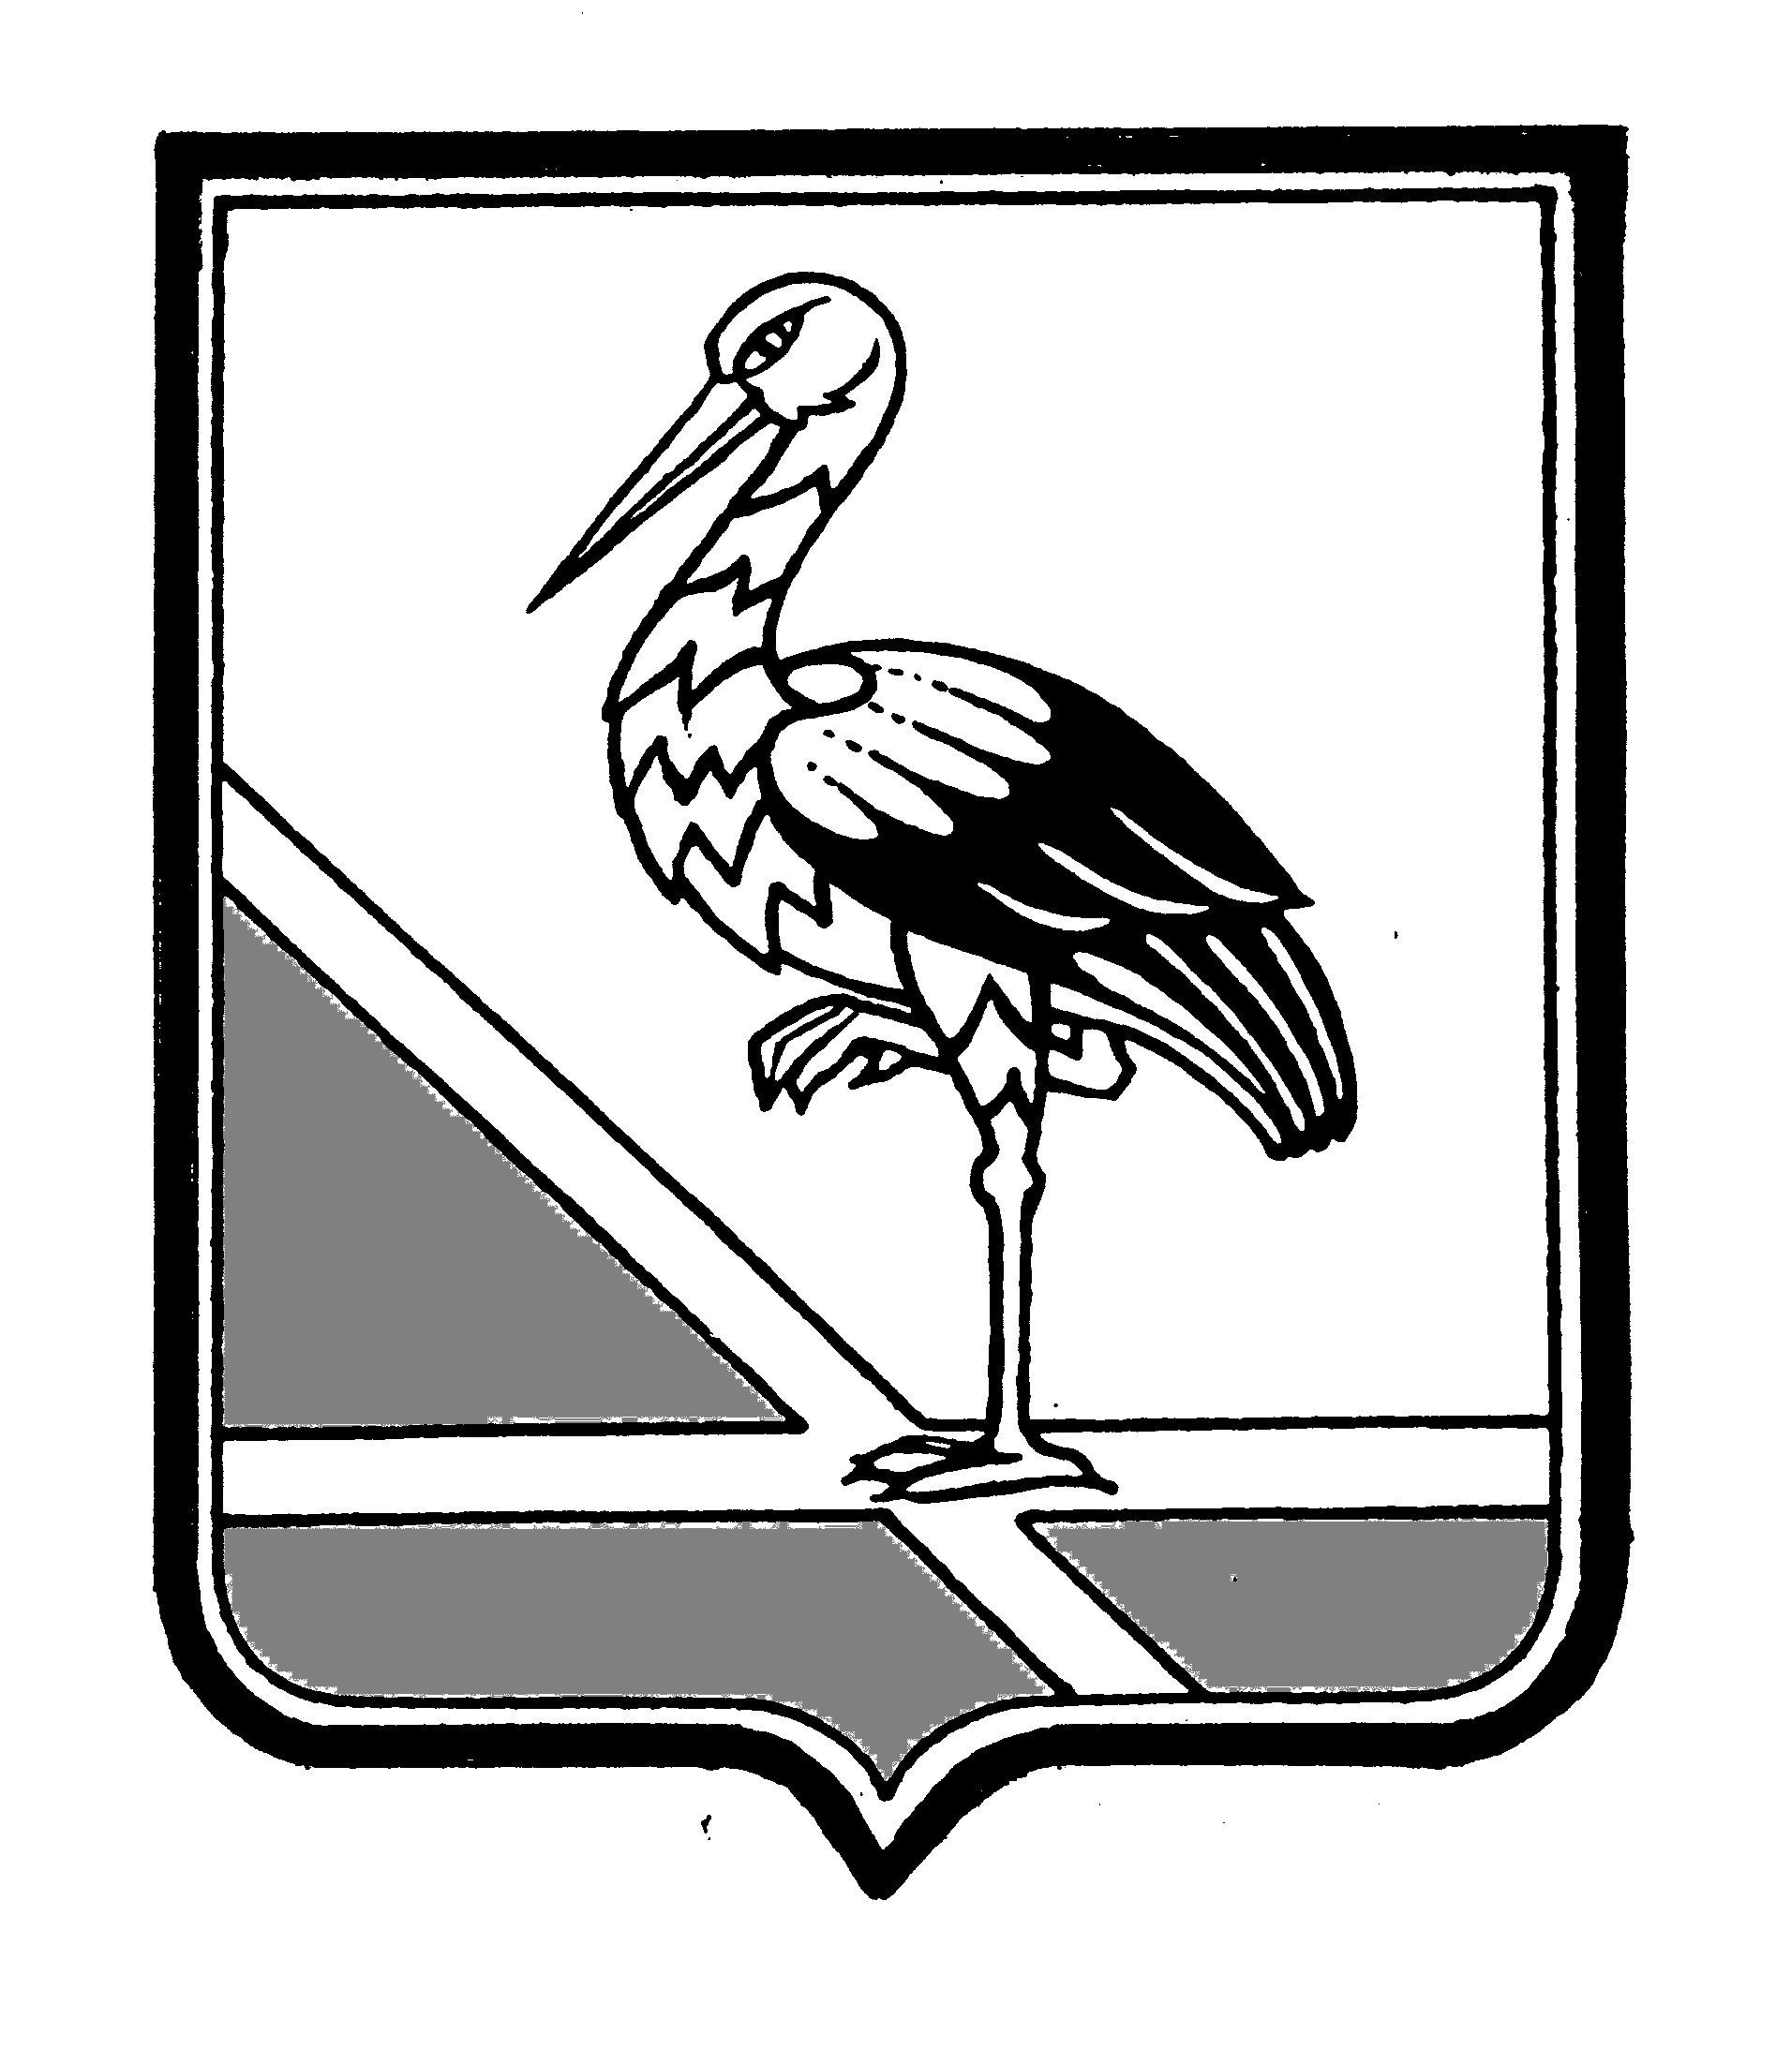
ПСКОВСКАЯ ОБЛАСТЬ

АДМИНИСТРАЦИЯ

ПУСТОШКИНСКОГО РАЙОНА

182300, г.Пустошка, ул.Революции 39

Тел. / факс 2-19-91

.2022 г. №

На №_________от______________

ОТЧЕТ
о характере обращений граждан, поступивших в Администрацию района за 3 квартал 2022 год
Всего писем | 30
из них:  поступило из вышестоящих органов | 2
коллективные | 2
повторные
взято на контроль | 1
принято положительное решение | 29
По характеру вопросов:
жильё | 7
коммунальное хозяйство | 4
социальное обеспечение
торговля
сельское хозяйство (землепользование) | 3
окружающая среда (лесопользование)
связь
транспорт и дороги | 6
труд и зарплата
законность и правопорядок | 4
здравоохранение
бытовое обслуживание
промышленность и строительство | 2
воспитание и обучение | 1
организационно-массовая работа | 3
другие вопросы | 3
Принято на личном приёме
Всего | 3
в том числе:  Главой района | 3
заместителями Главы района

Исполнитель Г.С.Леонова

а

